《小学语文课程标准解读和教材研究》课程教学大纲

一、课程基本信息
课程名称 | （中文）小学语文课程标准解读和教材研究
课程名称 | （英文）Study of Chinese Curriculum Standards and Textbooks of Elementary School
课程代码 | 2130081 | 课程学分 |  | 2
课程学时 | 32 | 理论学时 | 24 | 实践学时 |  | 8
开课学院 | 教育学院 | 适用专业与年级 |  | 小学教育专业本科二年级
课程类别与性质 | 专业选修课 | 考核方式 |  | 考查
选用教材 | 小学语文课程解读和教材研究 作者 吴忠豪  9787300312736 中国人民大学出版社 2023年1月第二版 |  |  | 是否为  马工程教材 |  | 否
先修课程 | 无
课程简介 | 《小学语文课程标准与教材研究》根据2022年颁布的义务教育小学语文新课标提出的理念和精神，结合教育部语文统编教材，将新版课程标准的最新教育理念融入本课程。学生通过本课程的学习能够理解小学语文课程标准与教材的关系，并结合课程标准对识字与写字、阅读、写话与习作、口语交际以及综合性学习等模块内容进行深入研究。
选课建议与学习要求 | 该课程是小学教育专业大二第一学期专业选修课，面向语文方向学生。学生应具有初步的语文阅读能力及语法知识，同时具备一定的语文素养和对小学语文课程的阅读分析能力，并能对小学语文课程标准进行解读，对教材进行研究。
大纲编写人 | 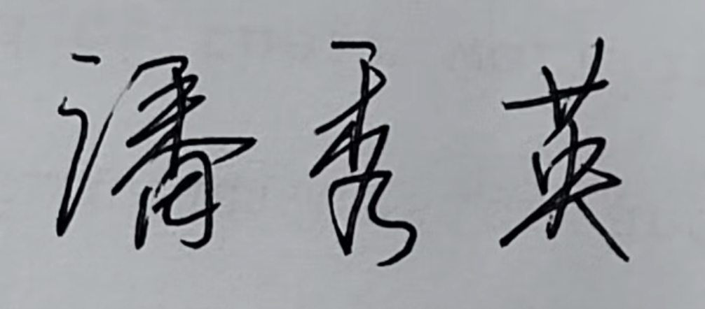 |  | 制/修订时间 |  | 2024/8/2
专业负责人 |  |  | 审定时间 |  | 2025.2
学院负责人 |  |  | 批准时间

二、课程目标与毕业要求

（一）课程目标
类型 | 序号 | 内容
知识目标 | 1 | 能读懂小学语文各学段的课程标准
知识目标 | 2 | 能正确研读小学语文的各年级教材，明确教材的目标要求
技能目标 | 3 | 能正确领会小学语文课程标准的基本理念，明确标准与教材的关系
技能目标 | 4 | 能对小学语文各年级教材进行分析研究
素养目标  (含课程思政目标) | 5 | 能够在教育教学实践中自觉遵守教师职业道德规范
素养目标  (含课程思政目标) | 6 | 能领会语文课程标准要求，感受教材内涵，厚植爱国情怀，激发民族自豪感

（二）课程支撑的毕业要求
XXO2教育情怀：热爱教育事业，立志做小学生健康成长的引路人。
①具有从教意愿，认同小学教师职业的价值，热爱小学教育事业。
XXO3学科素养：具备小学教育所需的学科知识体系与能力结构。
②具有从事小学教育所需要的思维品质以及口头和书面表达素养，系统掌握并灵活运用课堂教学基本技能，掌握小学语文学科的知识体系与能力结构，理解学科知识体系基本思想和方法；并具备一定的其他学科基本知识。
③具有跨学科知识结构，能整合形成学科教学知识，了解学科整合在小学教育中的价值，了解所教学科与其他学科的联系，以及与社会实践、小学生生活实践的联系。
XXO4教学能力：具有小学语文学科的教学能力和探究能力。
①熟悉小学语文课程标准，掌握小学生身心发展和认知特点，并具有学习指导能力。

（三）毕业要求与课程目标的关系
毕业要求 | 指标点 | 支撑度 | 课程目标 | 对指标点的贡献度
XXO2 | ① | M | 5能够在教育教学实践中自觉遵守教师职业道德规范 | 50%
XXO2 | ① | M | 6能领会语文课程标准要求，感受教材内涵，厚植爱国情怀，激发民族自豪感 | 50%
XXO3 | ② | H | 4能对小学语文各年级教材进行分析研究 | 50%
XXO3 | ③ | M | 2能正确研读小学语文的各年级教材，明确教材的目标要求 | 50%
XXO4 | ① | H | 1能读懂小学语文各学段的课程标准 | 50%
XXO4 | ① | H | 3能正确领会小学语文课程标准的基本理念，明确标准与教材的关系 | 50%

三、课程内容与教学设计

（一）各教学单元预期学习成果与教学内容
第一章语文课程便准研究
第一节语文课程标准的历史演变
第二节语文课程性质
第三节语文课程理念
第四节语文课程目标
第五节小学语文课程内容
第六节语文课程评价
第二章小学语文教材研究
第一节小学语文教材的历史回顾
第二节统编本小学语文教材的主要特点
第三节统编本小学语文教材的教学内容
第四节小学语文教材的习题设计
第三章汉语拼音、识字、写字教学要求与教材研究
第一节汉语拼音、识字、写字各学段教学要求与内容
第二节汉语拼音教材的教学解读
第三节识字教材的教学解读
第四节写字教材的教学解读
第五节汉语拼音、识字、写字教材教学解读案例研究
第四章阅读教学要求与教材研究
第一节各学段阅读教学要求
第二节单元语文要素研究
第三节阅读策略单元的教学解读
第四节阅读教材的教学解读
第五节“整本书阅读”教材研究
第六节阅读教材教学解读案例研究
第五章写话、习作教学要求与教材研究
第一节写话、习作目标与内容
第二节统编本写话、习作教材分析
第三节写话、习作教材解读
第四节习作教材教学解读案例研究

第六章口语交际教学要求与教材研究
第一节口语交际教学的课程目标
第二节口语交际教学的教学内容
第三节口语交际教学的教学解读
第四节口语交际课程资源的开发与利用
第五节口语交际教材教学解读案例研究
第七章综合性学习教学要求与教材研究
第一节综合性学习的意义与分学段要求
第二节综合性学习教材内容分析
第三节综合性学习教学建议
第四节综合性学习教材教学解读案例研究

（二）教学单元对课程目标的支撑关系
课程目标  教学单元 | 1 | 2 | 3 | 4 | 5 | 6
第一章 |  | √ | √ | √ | √ | √
第二章 | √ |  | √ | √ | √ | √
第三章 | √ | √ | √ | √ | √
第四章 | √ | √ | √ |  | √ | √
第五章 | √ | √ |  | √ | √ | √
第六章 | √ | √ | √ |  | √ | √
第七章 |  | √ | √ | √ | √

（三）课程教学方法与学时分配
教学单元 | 教与学方式 | 考核方式 | 学时分配
教学单元 | 教与学方式 | 考核方式 | 理论 | 实践 | 小计
第一---第二章 | 讲授、练习、讨论 | 课后作业、练习、考查 | 6 | 2 | 8
第三--第六章 | 讲授、练习、讨论 | 课后作业、练习、考查 | 16 | 4 | 20
第七章 | 讲授、练习、讨论 | 课后作业、练习、考查 | 2 | 2 | 4
合计 |  |  | 24 | 8 | 32

（四）课内实验项目与基本要求
序号 | 实验项目名称 | 目标要求与主要内容 | 实验  时数 | 实验  类型
1 | 语文课标和教材研究设计 | 目标：  1理解小学语文教学目标、教学内容、教学方法、教学过程、教学评价等方面的设计要点。  2提升课标和教材研究分析能力  内容：  小学语文教材和课标的分析框架制定，并基于框架对教材和课标进行详细梳理和比较研究。 | 8 | ④
实验类型：①演示型 ②验证型 ③设计型 ④综合型

四、课程思政教学设计
具体实施：
- 通过教师的精心指导，促进学生自主掌握知识、学会学习、学会思考。
- 课堂是学生参与和分享彼此的信息、知识、思想的平台。然而学生的学习不仅是在课堂上发生，也包括课前的学习和积累，课后的反思与迁移。力求实现能指导学生实现真正意义上的主动学习，使得学生的学习能力在主动学习中予以建构和内化。
- 通过让学生掌握语文课程标准，再进行教材分析研究，设计材料阅读、资料查询、学生示范、互动交流、范例教学、模拟操作、过程记录、活动反思、实践练习等多种形式的参与式学习方式，贯穿于整个课程教学中。
4．为了使学生通过参与式学习后，思维能力和学习方法有较大的提高，力求凸显以学习方法和学习能力为培养目标、以学生参与式活动过程为学习主线、以教师授课和活动指导为学习导航、以学习过程评价和学习作品评价为引导、以活动材料和资源为学习支撑、以学生学习活动日志为学习反思。

五、课程考核
总评构成 | 占比 | 考核方式 | 课程目标 |  |  |  |  |  | 合计
总评构成 | 占比 | 考核方式 | 1 | 2 | 3 | 4 | 5 | 6 | 合计
X1 | 50% | 教学设计 | 20 | 10 | 20 | 20 | 20 | 10 | 100
X2 | 20% | 课后作业 | 20 | 10 | 20 | 20 | 20 | 10 | 100
X3 | 20% | 上课表现 | 20 | 10 | 20 | 20 | 10 | 20 | 100
X4 | 10% | 运用方法试讲 | 20 | 20 | 20 | 20 | 10 | 10 | 100

